闲话吴语│走进吴侬软语

**苏州方言简介**

苏州话，俗称"苏州闲话"，是一种吴语方言，属吴语太湖片苏沪嘉小片。长期以来苏州话一直是吴语的代表方言之一，在历史上具有很高的地位。苏州话以软糯著称，素有"吴侬软语"之美称。

苏州话是中国历史最悠久的方言之一，保留很多中古汉语要素，其显著特征为完整保留中古汉语的浊音，保留平上去入的平仄音韵，保留尖团音分化，保留较多古汉语用字用语，能够与古代韵书《切韵》、《广韵》等基本匹配。

现代苏州话有28个声母，49个韵母，7个声调，声韵调系统也是吴语的一般情况。苏州话有很多特征词、俚语和特殊的语言现象，是苏州文化的重要组成部分，也是江南文化的瑰宝。

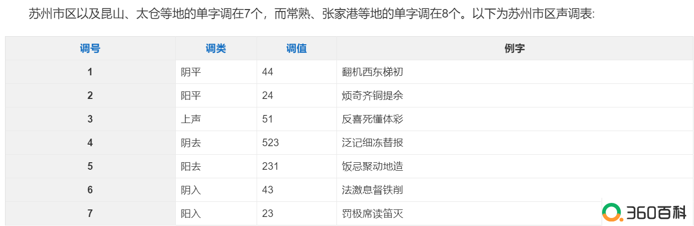

**苏州话的前世今生**

吴方言于商朝形成，成为了苏州话的前身。

到了汉代，上古吴语流传到东南地区，形成闽语。当时的吴县是东南地区最大的城市，吴郡郡治。

西晋末年，永嘉南渡。吴语区也包围了当时的政治中心建康，很多士人学习吴语。起初，在建康的中原人是看不起吴语的，认为吴语鄙俗。但是随着时代的变化，当地人渐渐掌握了实权，因此，在南朝后期，吴语的影响力也逐渐增大。

到了明代，现代苏州话的基本面貌已经形成。苏白在明代从江南的流行语言成为士大夫的流行语言。越剧、昆曲、评弹都以苏白为标准音，甚至一开始的京剧都曾使用过苏白。

**苏州话的特点**

一、保存了中古语音系统的全浊声母，分尖团音。

浊音、清音：音韵学家把发音时声带颤动的声纽（声类）叫做“浊音”，把发音时声带不颤动的声纽叫做“清音”。

尖团音：所谓尖字，就是声母为z、c、s，韵头为i、ü的字。现在普通话中没有这样的字了，它们的声母变为j、q、x了。声母为z、c、s，韵头为i、ü发音的部位在舌尖，所以称尖字。过去“尖”字的声母也正好为z，也是一个尖字。与尖字相比，发声母为j、q、x的字，舌头要团起来一点，所以称为团字。

二、韵母简洁、单元音韵母丰富、复合韵母少

苏州话有 11 个单元音韵母。普通话中的复元音在苏州是单元音韵，如“包、超、刀、高”等字，普通话是[au] 韵，苏州话是[æ]韵，“偷、豆、周、抽”等字，普通话是[ou]，苏州话是[ɣ ]。苏州话的前元音韵丰富，发音时舌位靠前，口腔开度较小，共振腔狭窄，音频较高，如[ ɪ y ɣ ø æ ]。

三、声调的高低升降造成了苏州话的轻柔委婉

声调的类型特别，如 “ 照、瘦、冻 ” （去声）的声调，先下降然后略升，是曲折的，听起来就比直降调的发音要 “ 软 ” 。多字组合时，声调的变化较多，如 “ 好人 ”“ 九胜巷 ” ，都是先降后升；弯曲调的 “ 瘦 ” 和 “ 替 ” ，在组合成 “ 瘦小、替身 ” 等词时，又读成高平调；而且，这些组合还有吐字轻重的分别，一般是前一字重，后一字轻，节奏感明显，也强化了 “ 软 ” 的音乐质感。

当下，苏州话的传承问题引起社会关注。很多苏州孩子已经不会说苏州话，这种软糯的声音随着老一辈的故去，有消失在深巷的趋势。但学校和社会已经开始重视苏州话的保护和传承，如举办相关活动和比赛，进行苏州话教学等。

苏州话承载了一代又一代人的文化记忆和姑苏情结，它带给苏州人一种身份认同和归属感亲近感，是苏州人珍贵的文化遗产。开展关于苏州话的研究，可以学习其背后的文化内蕴，助力苏州话的保护和传承。

若是想要了解更多苏州话的知识，请跟上闲话吴语社会实践小组的步伐，一同走进吴侬软语的世界吧

参考资料：苏州话[EB/OL]. []. https://baike.so.com/doc/2388344-2525413.html.